МБОУ СОШ № 21 ст-ца Бжедуховская

20.12.2024 г. в 9 классе прошло занятие по химии на базе центра "Точка роста" по теме "Сложные эфиры" в виде лекции. Ребята познакомились с данным классом соединений, их свойствами и применением. После занятия теорией школьники выполнили тест по заданиям ОГЭ.

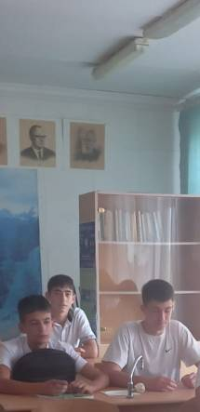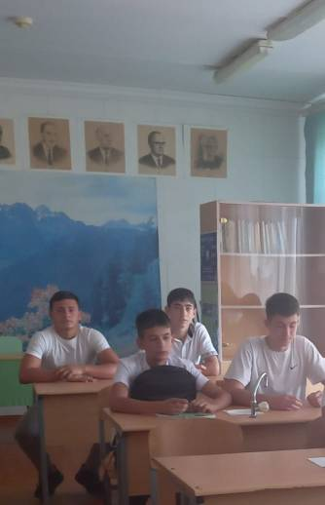

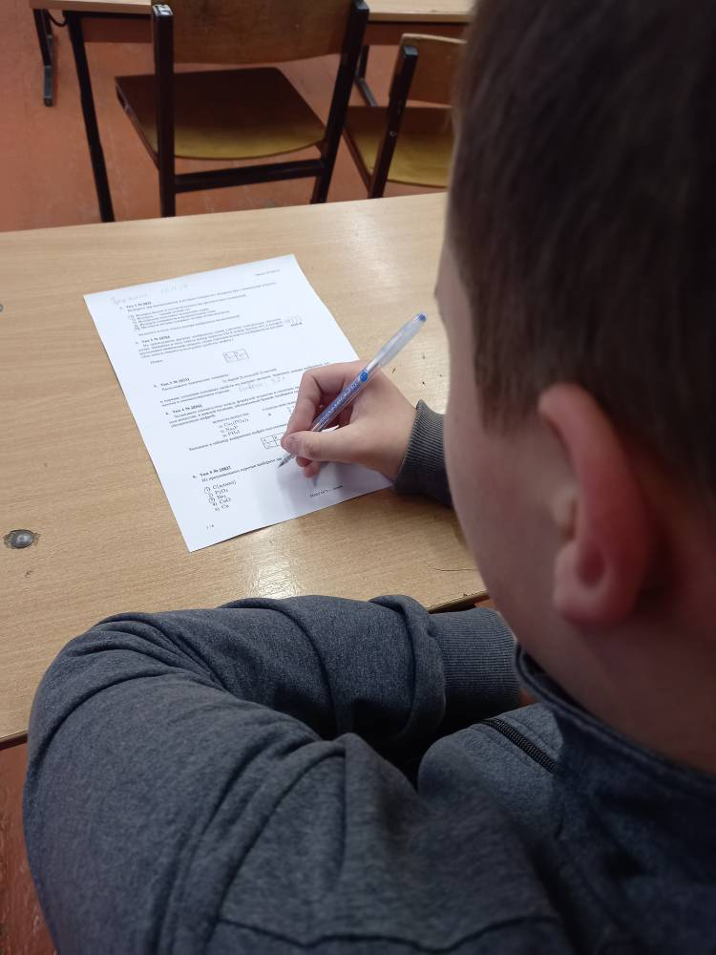

В декабре 2024 г. в центре дополнительного образования «Точка роста» МБОУ СОШ21 им. Н.Е. Скобченко ст.Бжедуховской прошло мероприятие «Решение занимательных задач». На мероприятии ребята занимались решением увлекальных, веселых задач, которые активизируют творческие способности и прививают интерес к сложной науке.

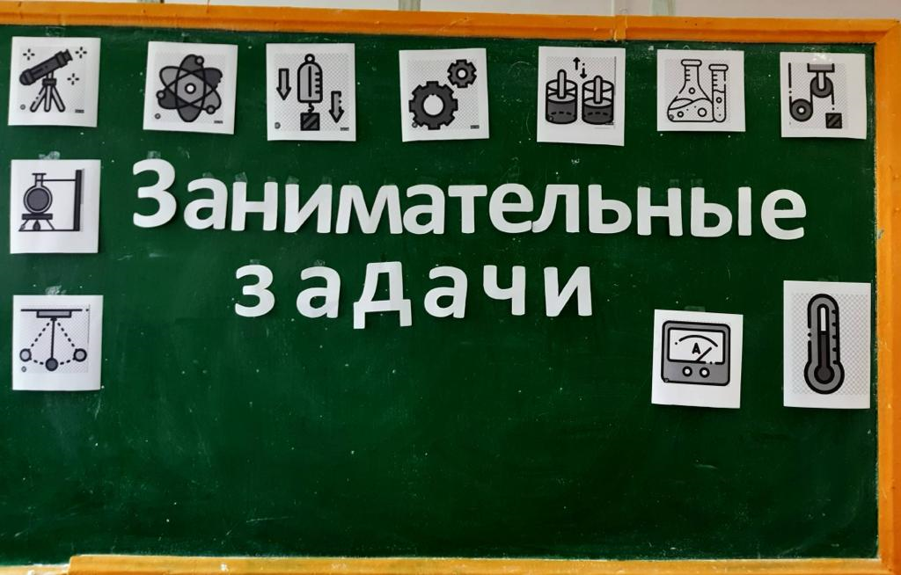

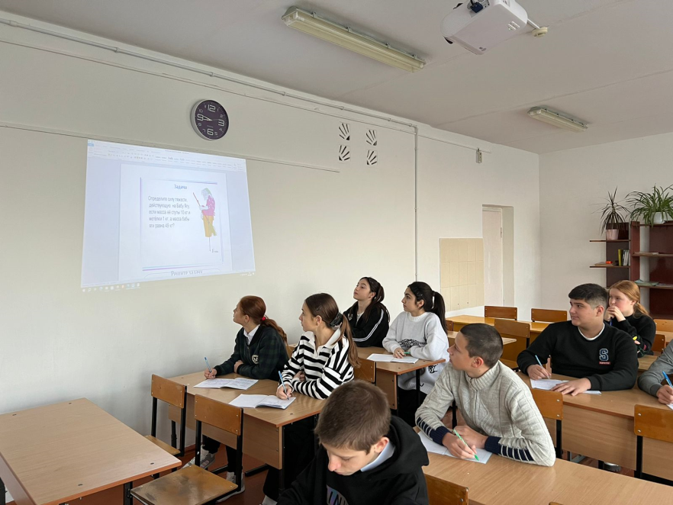

9.12.24 прошла игра «В стране шахматных фигур». Цель. этого мероприятия было пробудить у детей интерес к шахматной игре, закрепить начальные сведения о шахматной доске, фигурах, умения ориентироваться в простейших шахматных ситуациях.
В процессе данной игры у детей систематизировались знания и умения в решении простых шахматных задач. Дети с радостью отгадывали загадки о шахматных фигурах, ориентировались на шахматной доске;
Сабитова Дерья 5 «А» класс. Мне очень понравилась данная игра. Я узнала, что Шахматы – одна из самых древних игр. Она существует уже многие века, и не удивительно, что с нею связаны различные предания, правдивость которых, за давностью времени, невозможно проверить. Когда индусский царь познакомился с нею, он был восхищён её остроумием и разнообразием возможных положений в ней.
Родиной шахмат считается Индия. Там ее когда-то называли чаттураджа. Шахматная доска изображает поле сражения, на котором борются две армии. В давние времена армия не могла выступить в поход до тех пор, пока не была сыграна партия в шахматы. Тогда шахматных фигур не было, и по размеченным шахматным полям по знаку правителя передвигались специально назначенные для этого люди. Позже людей заменили фигуры.
А еще я узнала древнюю легенду о шахматах.
Сайфулов Байрам 5 «А» класс. Игра в шахматы настолько популярна, что часто её можно встретить и в литературных, мультипликационных произведениях.
Шахматы – это не просто игра, это ещё и вид спорта. На весь мир известны имена шахматных чемпионов. Например Гарри Кимович Каспаров — был чемпионом Мира с 1985 по 1993 г.г.
Я сделал для себя вывод, что шахматы требуют выносливости. Недаром выдающиеся шахматисты — хорошие спортсмены.

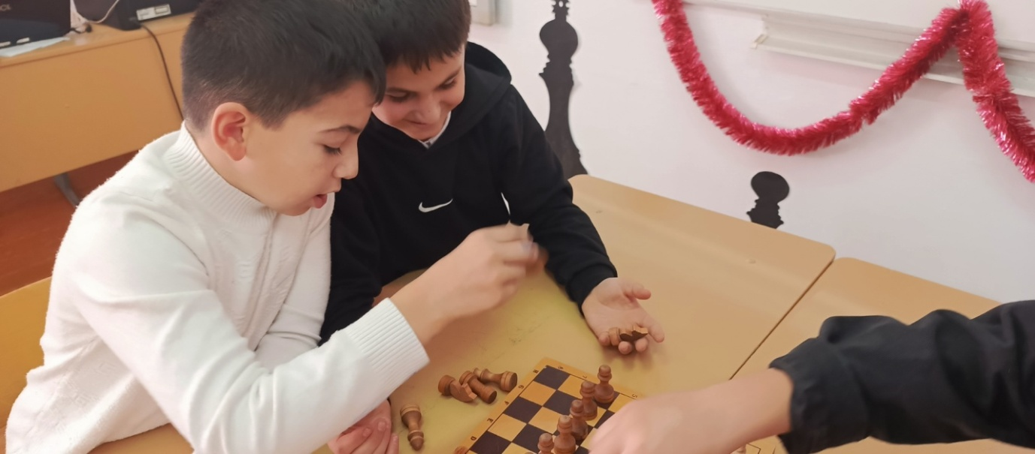

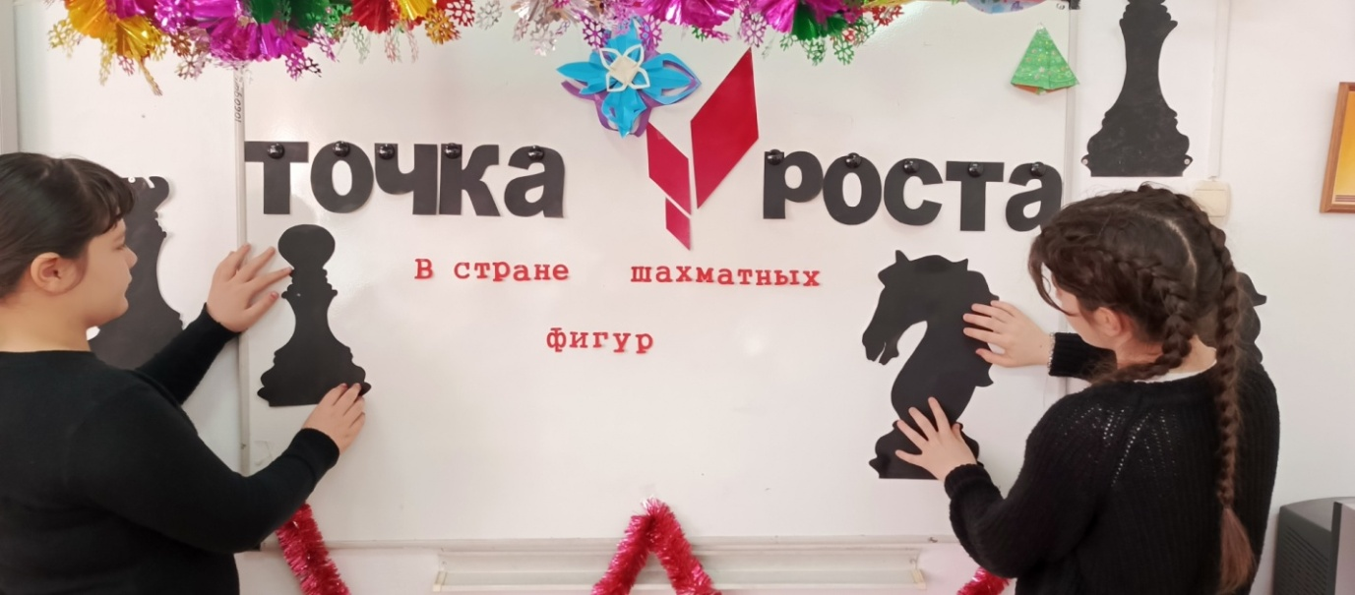

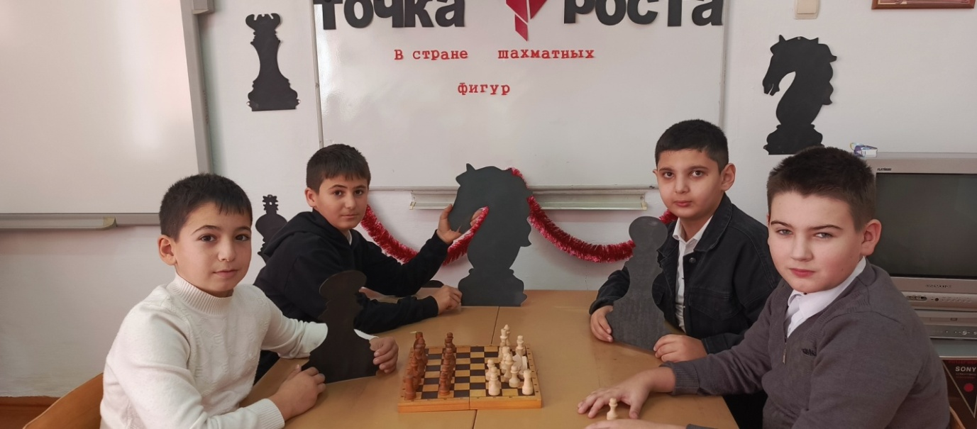

22 декабря на занятиях в центре ТОЧКА РОСТА кружка по робототехнике прошла игра «Наряди ёлочку».На этом занятии мы с ребятами решили из палочек для мороженого сделать оригинальные снежинки и новогодние домики. Ребята с удовольствием мастерили придуманные ими модели снежинок. Впервые многие из них работали с клеевым пистолетом. А старшие учащиеся выполняли упражнения и создавали программу украшения снежинок с помощью робота DOBOTA.
Ковалёв Данил – «Мы с Артёмом решили сделать новогодний домик и им украсить свой класс, Вначале нам никак не подчинялись палочки,было трудно и непривычно работать с клеевым пистолетом, но мы справились с задачей. И у нас всё получилось».
Загиров Артур - «Я создавал программу на ноутбуке, чтобы с помощью робота DOBOTA можно было украсить снежинки и домик. Вначале у меня ничего не получалось, но с помощью интернета я добился что хотел».
Тамоев Тимур - «Мы с Эмиром упражнялись в работе с пультом управления в подаче и подъёме необходимых деталей. Было очень весело и интересно».
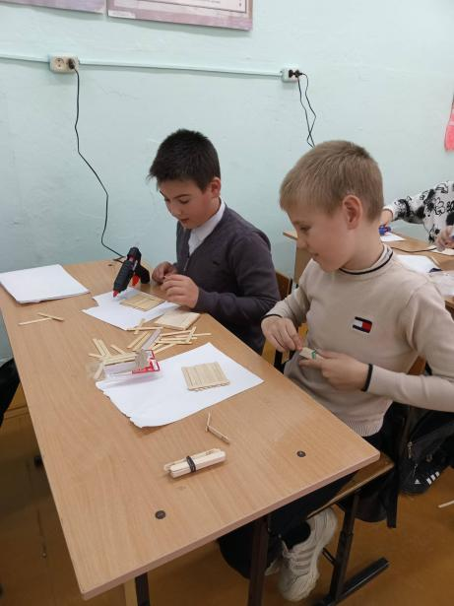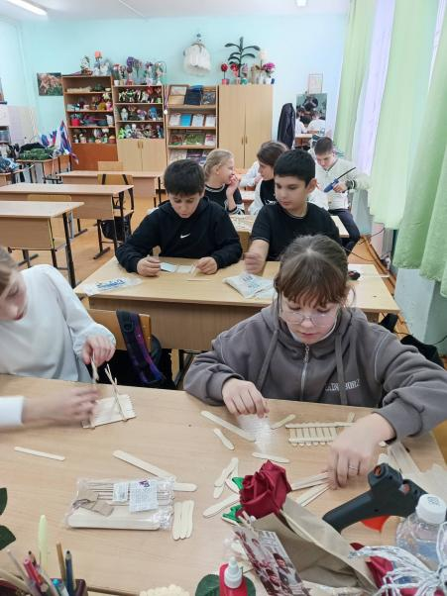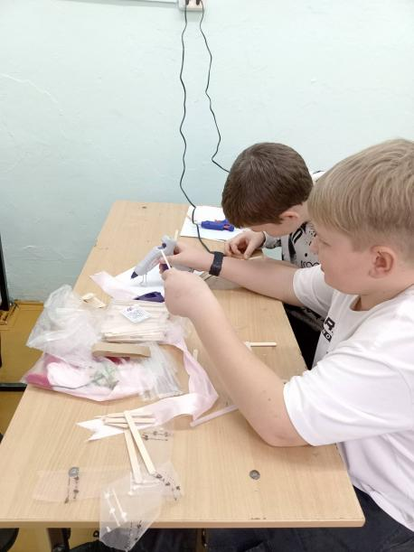

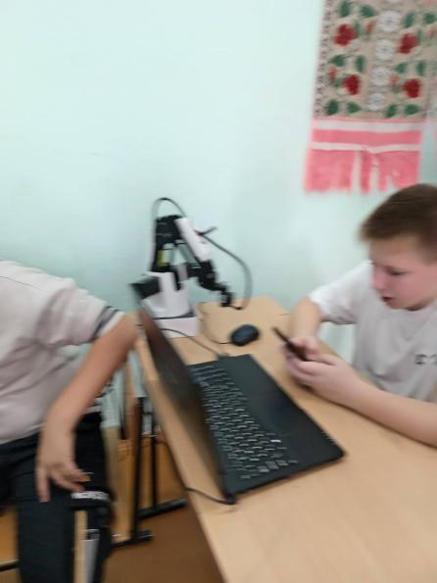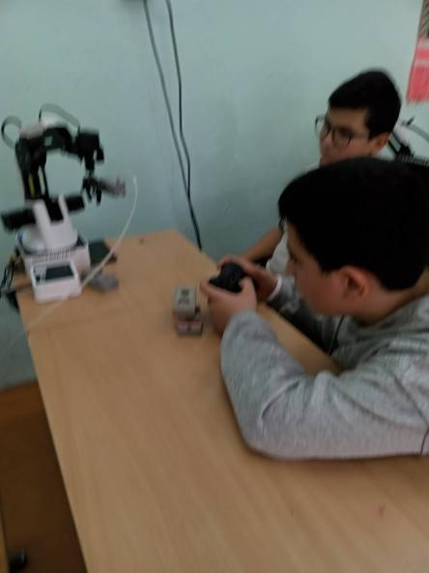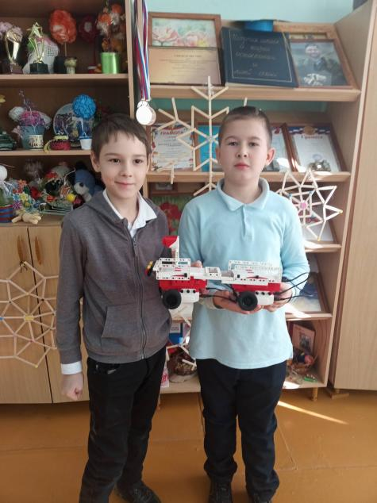
В декабре 2024 года педагогом – организатором дополнительного образования Центра «Точка роста» Василевской Дианой Витальевной, проведена выставка под названием «Новый год». Цель выставки - создание необходимых условий для творческой активности всех участников, укрепление связей школьного учреждения и семьи, создание праздничной, новогодней атмосферы.
На выставке были представлены поделки, которые они изготовили вместе с родителями. На выставке были представлены герои Новогоднего праздника: Дед Мороз со Снегурочкой, снеговики, символ 2025 года – Змея, персонажи.
Наши ребята и родители смогли проявить свою фантазию и творческий потенциал.
